**Universidad Nacional de Costa Rica**

**Sede Regional Chorotega**

**Campus Liberia**

**Carrera:**

Ingeniería en sistemas de información

**Curso:**

EIF 411 Diseño y programación de

plataformas móviles

**Profesor:**

Darin Mauricio Gamboa

**Ciclo:**

I Ciclo 2020

**Proyecto Guana´s Fires**

**Presentado por**

|  |  |  |  |  |  |
| --- | --- | --- | --- | --- | --- |
| **Nombre** | | | **Participación** | **Cédula** | **Firma** |
| **1ºApellido** | **2ºApeliido** | **Nombre** |
| **Marín** | **Bolívar** | **Anthony** |  | **604550257** |  |
| **Silva** | **Villarreal** | **Kelin** |  | **208030125** |  |

# **Tabla de contenidos**

**Tabla de contenidos** **2**

**Asbtract** **3**

**Introducción** **4**

**Desarrollo** **5**

**Conclusiones** **7**

**Recomendaciones** **8**

# **Asbtract**

El presente proyecto consiste en desarrollar e implementar una aplicación móvil para el manejo y reporte de incendios en la provincia de Guanacaste, la principal característica de este aplicación es la facilidad de edición de información, además de ser intuitivo para quienes la usan, gracias a la administración de contenidos y galerías, resolviendo así necesidades específicas del cantón guanacaste, el cual se ve afectado por la gran cantidad de incendios que ocurren durante el año.

Este proyecto de dispositivos móviles implica distintas ramas. Una de estas ramas es la Programación móvil siendo esta la base principal del proyecto, apoyándose en la rama de la aplicación de diferentes conceptos de programación orientada a objetos y sustentará toda su información en la rama de base de datos. Para la realización de este proyecto es necesario apoyarse en una metodología como lo es el lenguaje de modelamiento UML permite el desarrollo de los diagramas que servirán como una base para la futura programación.

Las herramientas que han sido utilizadas para realizar el proyecto fueron algunas de google, por ejemplo para la programación se utilizó flutter que es un framework de código abierto, para la integración de base de datos se utilizó firebase que es una plataforma que se utiliza para facilitar el desarrollo de aplicaciones web o móviles, asimismo se ha utilizado, codemagic para la integración continua del proyecto.

# **Introducción**

El proyecto comprende el desarrollo de la aplicación móvil “Guana´sFires” .

El pacifico de nuestro país, específicamente, la provincia de Guanacaste, Costa Rica, es una de las zonas que más afectan cada año los incendios forestales, esto principalmente por las altas temperaturas que se puede llegar alcanzar durante la época seca, y como vecinos del lugar, a muchas personas les gustaría colaborar cuando ocurre uno de estos, y brindar más información sobre el desastre, no solamente realizar una llamada, la cual podría durar en algunas ocasiones, es por esto que la razón principal de este sistema es difundir la información de estos sucesos , de una manera amplia y más detallada, en la cual cada usuario pueda interactuar de una manera amena, y a la vez responsable, además de brindar un control a la autoridades forestales sobre los incendios que están siendo atendidos y cuáles aún no, asimismo de la intensidad de este, de acuerdo a la perspectiva del usuario que realiza el informe.

# **Desarrollo**

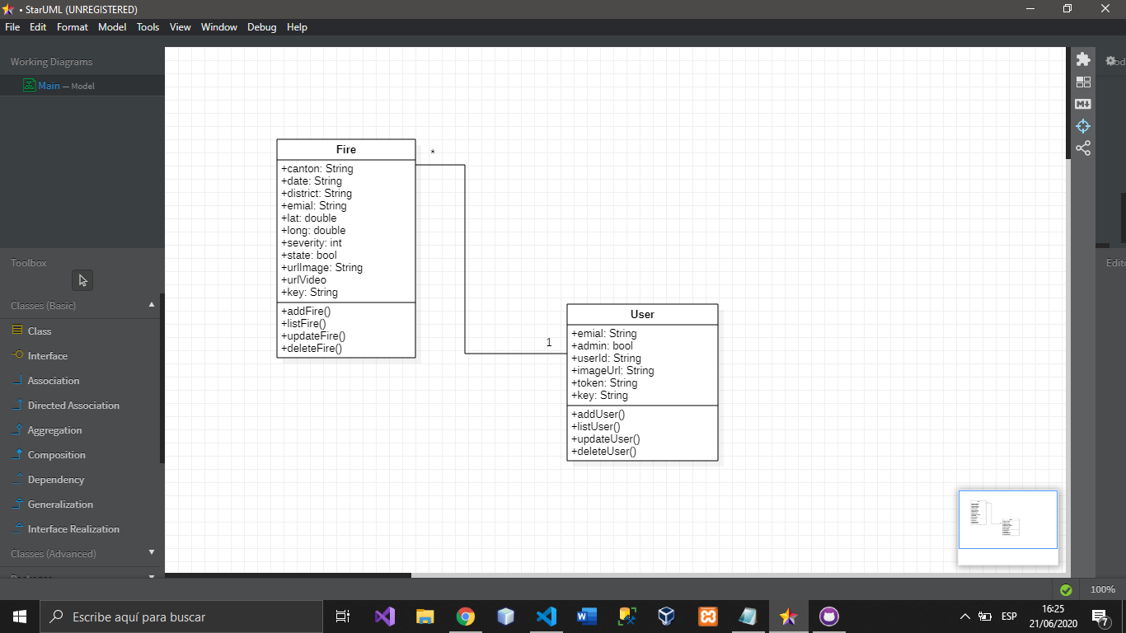

El diagrama de clases que se observa corresponde a la aplicación móvil GuanasFires, en cual se puede notar dos clases con sus respectivos atributos y métodos, que serán los principales actores del proyecto.

Una clase de nombre “User” cuenta con los atributos, email, el cual es tipo String y se encargará de obtener el email de un usuario, asimismo, el atributo admin, de tipo booleano será el encargado de validar el rol que posee un usuario en la aplicación. La “primary key” o el “id” se encuentra como un atributo de nombre “key” de tipo String. Esta clase también posee operaciones que se llevarán a cabo, tales como, agregar un usuario, (addUser()), actualizar, listar o eliminar un usuario.

Del mismo modo se encuentra la clase “Fire” en la cual se observan los atributos, por ejemplo, “lat” de tipo String, el cual obtendrá la latitud de la posición del dispositivo móvil, asimismo “long” de tipo String que obtendrá la longitud correspondiente del dispositivo, además, urlImage y urlVideo, serán los encargados de obtener los url de la imagen y el video correspondiente para almacenarlos en firestore (para almacenamiento de archivos en firebase), la primary key de esta clase es el atributo “key” de tipo string. Además esta clase también posee operaciones crud como la clase anterior, tales como agregar un incendio (addFire()), actualizar un incendio (updateFire()), o listar y eliminar un incendio.

La relación entre estas dos instancias, es la siguiente; un usuario puede agregar muchos incendios, y un incendio corresponde a un solo usuario, por lo cual tenemos una relación de uno a muchos, en donde un usuario puede estar en muchos incendios y un incendio en un usuario.

# **Conclusiones**

Como síntesis de este proyecto, se hace énfasis en el conocimiento obtenido en el desarrollo móvil, el cual posee una gran demanda en el mercado laboral, además de esto, es posible afirmar que las buenas prácticas de la programación, sobre todo una como la orientada a objetos (POO) es indispensable para la optimización de cualquier sistema.

Una de las plataformas o framework que se está haciendo muy popular, es flutter de Google, framework con el cual ha sido desarrollado este proyecto, cabe mencionar que esta herramienta es de las intuitivas y con una curva de aprendizaje positiva para empezar en el mundo de la programación móvil. Por otro lado, el uso de otras herramientas como lo es firebase, ha sido otra de las buenas experiencias que deja este proyecto, además de aprender sobre la importancia de Continuous integration (**CI**) and continuous delivery (**CD**) en un proyecto, algo que es muy demandado en el mundo laboral, ya que es una buena práctica de desarrollo.

# **Recomendaciones**

Hemos tenido la oportunidad de trabajar con herramientas novedosas para el desarrollo de GuanasFires, como lo que es Flutter y los servicios de Firebase, Flutter es una herramienta con una curva de aprendizaje no tan alta, bastante intuitiva, que funciona con un sistema de widgets, el cual tiene una librería para construir aplicaciones estéticas de manera sencilla, además Firebase, es una plataforma en donde encontramos diversos servicios, por ejemplo, podemos encontrar servicios de base de datos NoSQL, como lo que sería RealTime Database. Sin duda alguna, Flutter es una excelente herramienta, que todos los desarrolladores deberían darse la oportunidad de aprender, al igual los servicios de Firebase.

Entre otras de las cosas que podemos mencionar, sería la estructura, Flutter es una herramienta que funciona muy bien con MVVM, este último es un patrón arquitectónico algo sencillo de comprender, pero algo complicado de implementar, aún así es muy útil saberlo antes de indagar por Flutter.

Por la parte de continuous integration, todos los programadores debería de implementar alguna vez en sus proyectos, ya que le da estilo y practicidad a la hora de realizar test o al controlar las versiones estables de la aplicación.